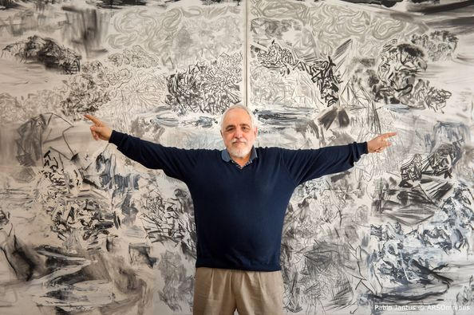¡BUEN FINDE AMORES MÍOS!  
  
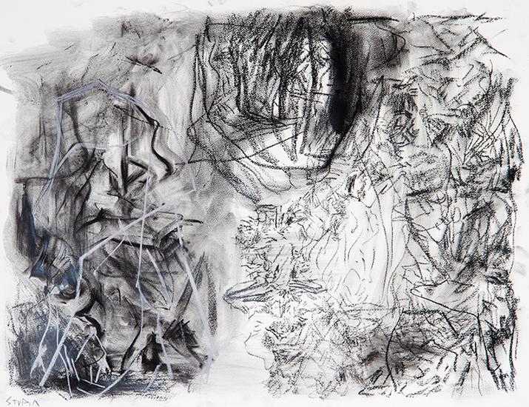SEGUIMOS CON LOS ARTISTAS QUE DIBUJAN NO TANTO COMO CREEMOS QUE HAY QUE DIBUJAR, E IGUAL DIBUJAN BIEN Y SON ARTISTAS RECONOCIDOS.   
ES EL CASO DE EDUARDO STUPÍA, UN ARTISTA VISUAL QUE NACIO EN 1951,ES ARGENTINO, ESTUDIO EN LA ESCUELA NACIONAL DE BELLAS ARTES MANUEL BELGRANO EN BUENOS AIRES, Y TAMBIEN ES PROFESOR DE ARTES VISUALES.

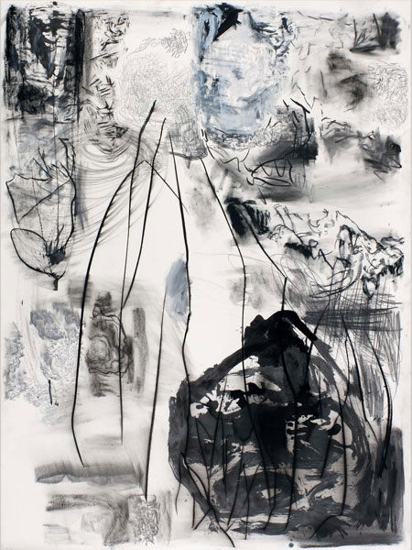  
HACE OBRAS DE GRAN TAMAÑO TODAS EN BLANCO Y NEGRO. Y USA DIFERENTES MATERIALES COMO: TINTA CHINA, CARBONILLA, MICROFIBRAS, ACRILICO.

LA ACTIVIDAD CONSTA DE A PARTIR DE VER SUS OBRAS, QUE HAGAN UNA PROPIA. CON EL MISMO ESTILO, EN BLANCO Y NEGRO. PUEDEN USAR TECNICAS COMO CHORREAR EL ACRILICO PARA GENERAR LINEAS INVOLUNTARIAS, Y **ESTA PARTE ES OBLIGATORIA, TIENEN QUE DIBUJAR CON UN PEDACITO DE CARBÓN, SÍ. CARBÓN, CON EL QUE SE HACE ASADO.** LOS GRANDES ARTISTAS PLASTICOS, ANTIGUAMENTE PERO TAMBIÉN EN LA ACTUALIDAD, USAN CARBONILLA. LA CARBONILLA ES LO QUE VA DENTRO DE LOS LAPICES ESPECIALES QUE USAN USTEDES PARA DIBUJAR, Y ES DEL MISMO MATERIAL QUE EL CARBÓN. DE AHÍ SU NOMBRE: CARBONILLA.  
  
ASIQUE EN ALGUNA PARTE DEL DIBUJO, VAN A PINTAR O RELLENAR, O DIBUJAR CON UN PEDACITO DE CARBÓN, Y ME CUENTAN QUE LES PARECIO!

ABRAZO ENORME, YA FALTA POQUITO PARA TERMINAR EL AÑO, A PONERLE LAS PILAS CON TODO QUE NO FALTA NADA PARA LAS ANSIADAS ¡VACACIONES!